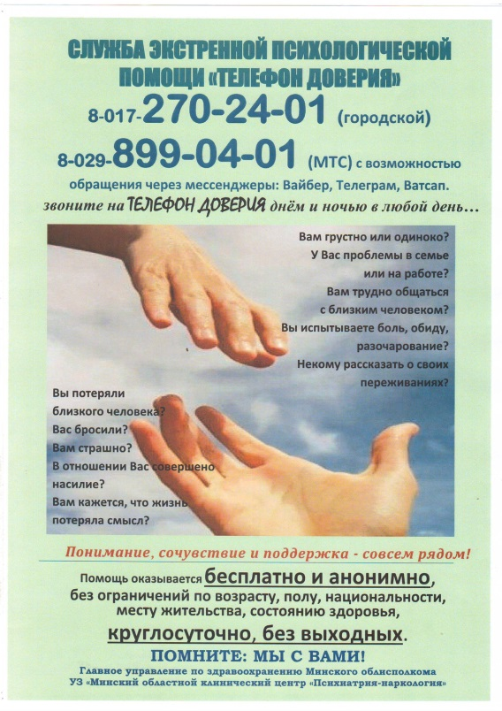

Памятка для родителей
«Как помочь ребенку в трудной ситуации»

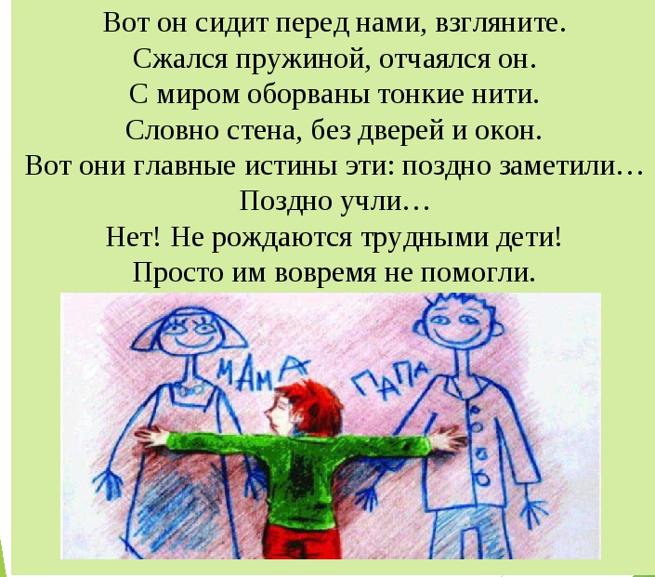

Профилактика депрессий у подростков является важной для профилактики суицидов. Помогите своему ребенку избежать депрессии. Что можно предпринять?
Во-первых, необходимо разговаривать с ребенком, задавать ему вопросы о его состоянии, вести беседы о будущем, строить планы. Эти беседы обязательно должны быть позитивными. Нужно «внушить» ребенку оптимистический настрой, вселить уверенность, показать, что он способен добиваться поставленных целей. Не обвинять ребенка в «вечно недовольном виде» и «брюзгливости», лучше показать ему позитивные стороны и ресурсы его личности. Не надо сравнивать его с другими ребятами – более успешными, бодрыми, добродушными. Эти сравнения усугубят и без того низкую самооценку подростка. Можно сравнить только подростка-сегодняшнего с подростком-вчерашним и настроить на позитивный образ подростка-завтрашнего.
Во-вторых, заняться с ребенком новыми делами. Каждый день узнавать что-нибудь новое, делать то, что никогда раньше не делали. Внести разнообразие в обыденную жизнь. Записаться в тренажерный зал или хотя бы завести привычку делать утреннюю гимнастику, прокладывать новые прогулочные маршруты, съездить в выходные на увлекательную экскурсию, придумывать новые способы выполнения домашних обязанностей, посетить кинотеатр, выставки, сделать в доме генеральную уборку. Можно завести домашнее животное – собаку, кошку, хомяка, попугаев или рыбок. Забота о беззащитном существе может мобилизовать ребенка и настроить его на позитивный лад.
В-третьих, подростку необходимо соблюдать режим дня. Необходимо проследить за тем, чтобы он хорошо высыпался, нормально питался, достаточно времени находился на свежем воздухе, занимался подвижными видами спорта. Депрессия – психофизиологическое состояние. Необходимо поддерживать физическое состояние подростка в этот период.
И, в-четвертых, если есть какие-то изменения в поведении подростка, которые вы не можете объяснить, необходимо обратиться за консультацией к специалисту – психологу, психотерапевту или по телефонам экстренной психологической помощи.
Психологическую помощь и консультацию психолога вы можете получить обратившись по телефонам:
ГУО "Гимназия-колледж искусств г. Молодечно", ул.Ф.Скорины, 45  педагог-психолог - Курцевич Ирина Анатольевна  педагог-психолог - Лупикова Алена Викторовна | Время работы  8.30 - 17.00 | 580540
ГУО "Социально педагогический центр Молодечненского района", г. Молодечно, ул.Ясинского, д.25 | 8.00-17.00  обеденный перерыв: 13.00-14.00 | 746197
ГУО "Социально педагогический центр Молодечненского района", г. Молодечно, ул.Ясинского, д.25  педагог-психолог, оказывающий помощь в кризисных ситуациях - Сахарова Надежда Сергеевна | 8.00-17.00  обеденный перерыв: 13.00-14.00 | 746197

РЕСПУБЛИКАНСКИЙ ЦЕНТР ПСИХОЛОГИЧЕСКОЙ ПОМОЩИ
+375 17 300 1006, e-mail: rcpp@bspu.by

